Des fourmis arboricoles, des plantes et quelques champignons

Posté par Michel le Jeudi 09/08/2012 à 00:00
http://www.techno-science.net/?onglet=news&news=10686

Les symbioses plantes-fourmis dans les écosystèmes tropicaux ont longtemps été considérées comme des purs ménages à deux. Aujourd'hui, on pense que d'autres organismes leur sont associés et une étude dirigée par des chercheurs du Centre d'Écologie Fonctionnelle et Évolutive (CNRS / Universités de Montpellier 1, 2, 3 et Université de Nîmes / SupAgro / Cirad / EPHE / IRD / INRA), montre que des fourmis arboricoles consomment des champignons poussant dans les structures creuses des plantes qu'elles habitent. Ce travail vient d'être publié dans les Proceedings of the Royal Society B.
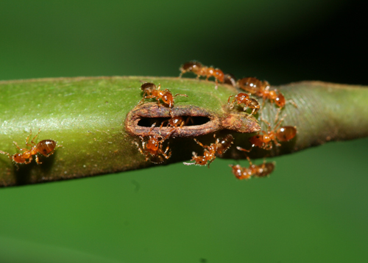
La plante Leonardoxa africana a des tiges creuses dans lesquelles habite la fourmi mutualiste Petalomyrmex phylax. Les insectes entrent et sortent par un trou à travers la paroi de la tige. A l'intérieur, les fourmis cultivent un champignon qu'elles utilisent comme source de nourriture - © Rumsaïs Blatrix
Dans les écosystèmes tropicaux existent de nombreux cas de symbioses entre des fourmis arboricoles et des végétaux. Ces plantes dites myrmécophytes possèdent des structures creuses appelées domaties, spécialement "aménagées" pour héberger des fourmis. De leur côté, celles-ci protègent la plante - que ce soit contre des herbivores, des pathogènes ou des plantes concurrentes - tout en lui conférant des bénéfices nutritifs. On a longtemps considéré que, pour leur subsistance, les fourmis dépendaient exclusivement de ressources dérivées de la plante-hôte et qu'il s'agissait là d'un parfait ménage à deux. Cependant, il apparaît désormais clairement que de nombreux autres organismes sont associés à ces interactions. La présence de champignons, bactéries et nématodes vivant en compagnie des fourmis dans les cavités de ces plantes suggèrent que ces symbioses doivent être appréhendées comme de véritables communautés symbiotiques.
L'étude s'est intéressée à des champignons que l'on trouve à l'intérieur des domaties, afin de déterminer leur rôle exact dans cette association. En utilisant diverses techniques pour marquer ces champignons (colorant fluorescent, isotopes de l'azote), les auteurs ont montré que, dans trois cas différents, deux en Afrique et un en Amérique du Sud, les fourmis utilisent le champignon poussant spécifiquement dans les domaties comme source de nourriture. Ces résultats éclairent d'une nouvelle lumière l'écologie nutritionnelle des fourmis à plantes. Ils suggèrent également, en complément d'études précédentes, qu'il s'agit là d'un nouveau cas d'agriculture par les insectes car les fourmis apportent des nutriments aux champignons qu'elles consomment ensuite.
Référence:
Plant-ants use symbiotic fungi as a food source: new insight into the nutritional ecology of ant-plant interactions, Proceedings of the Royal Society B, Rumsaïs Blatrix, Champlain Djiéto-Lordon, Laurence Mondolot, Philippe La Fisca, Hermann Voglmayr & Doyle McKey.

